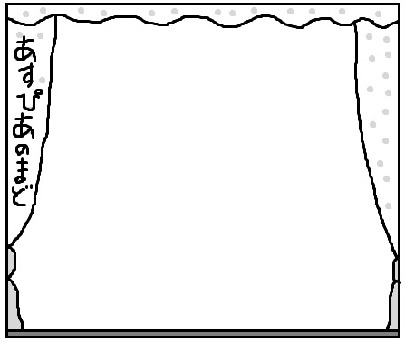
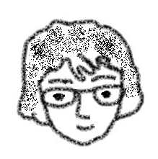
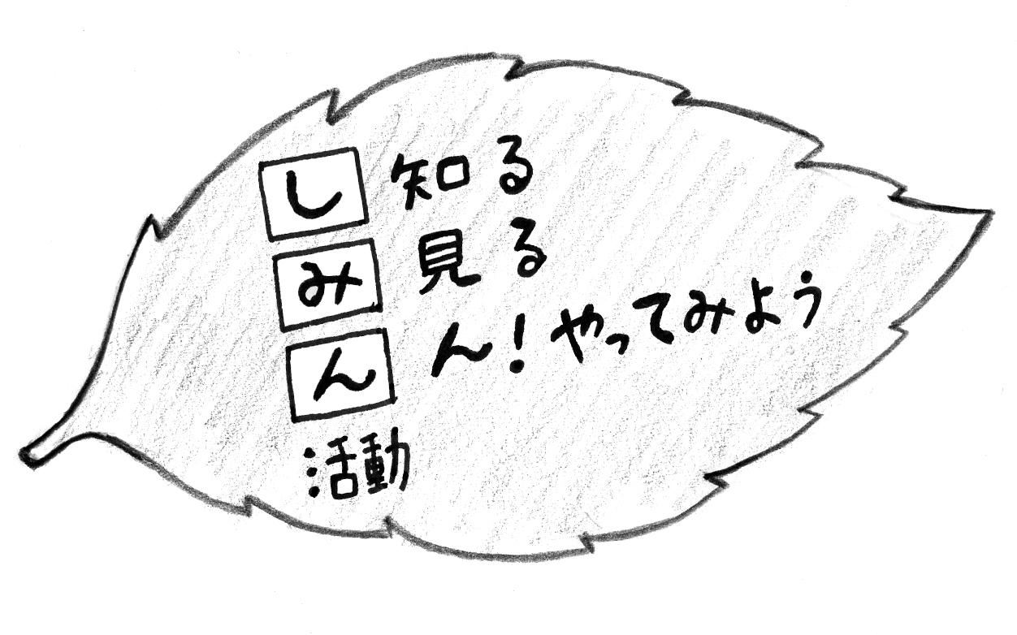

助成金情報
あすぴあだより
小平市民活動支援センター
2010.4.1からNPO法人小平市民活動ネットワークが指定管理者として小平市民活動支援センターの管理運営をしています。
お問合せ：小平市民活動支援センターあすぴあ
〒187-0031小平市小川東町4-2-1
☎ 042-348-2104、FAX 042-348-2115
9:00〜21:00（月・祝および奇数月第２日曜休館）
E-mail:info@kodaira-shiminkatsudo-ctr.jp
URL:http://kodaira-shiminkatsudo-ctr.jp
センターのキャッチコピー
メルマガあすぴあ
毎月25日頃配信。
あすぴあホームページから登録下さい。

詳細についてはそれぞれの
ホームページでご確認下さい。
新しい年のあすぴあは、市民活動をさらに応援していきたいと思っています。まだ、あすぴあをご存知ない方、どうぞお越しください。暖かい交流スペースでお待ちしています。
市民活動交流サロン
「庭の時間に気づくとき
市民活動のたねを見つけよう」
庭の作業をするうちに市民活動のたね（きっかけ）を見つけたゲスト３人のお話を聞き、交流します。〈ゲストスピーカー〉森田光江さん（森田オープンガーデン）、伊藤絹代さん（うちカフェえん）、高梨孝輔さん（NPO法人小平・環境の会）
【日 時】１月２２日（日）14:00〜16:00
【場 所】小平元気村おがわ東 第２会議室
【参加費】無料
【定 員】20名
【保 育】6名（１歳から就学前、要予約、先着順、1/15〆切）
★参加者には『市民活動ハンドブック たねを育てよう』を差し上げます。
あすぴあ利用者アンケートが始まります
あすぴあの市民活動支援をもっと活発にするために利用者のみなさんの意見を集める「あすぴあ利用者アンケート」が今年も始まります。簡単なアンケートです。ご協力をお願いいたします。（1/11-2/11 予定）

★あすぴあ利用者懇談会★
２月２２日（水）14:00〜16:00あすぴあ会議室

第２回企業ボランティア・アワード応募者募集
【対象団体】下記のいずれかに該当する方々
①都内の企業で働いている人たちのボランティア・グループ（同一企業の従業員５名以上により構成されるグループ）またはそのグループが所属する企業 ②上記①のグループが活動している非営利団体（NPO、福祉施設、教育機関、公共団体等）
【表彰状と奨励金】５つのグループに表彰状と奨励金20万円を贈呈
【〆切】1月20日（金）17:00
＊下記応募専用サイトのフォーマットに記入し応募。
http://www.tvac.or.jp/page/kigyo_vaward
【問合せ】東京ボランティア・市民活動センター（企業担当） ☎03-3235-1171 Fax 03-3235-0050
E-mail:kigyov@tvac.or.jp http://www.tvac.or.jp

ゆめ応援ファンド助成
【対象団体】主たる活動エリアが東京都内であるボランティア・市民活動団体（法人格の有無は問わず）。ボランティア・市民活動センターをはじめ、他団体を支援する中間支援組織も含む。
【対象事業】(1)学習会・研修会の開催、(2)調査・研究の実施、(3)器具・器材の開発・購入、(4)活動にかかわる市民への啓発の実施、(5)ボランティア・市民活動団体による先駆的・モデル的活動、(6)その他。今回は特に当事者グループ・セルフ・ヘルプグループなど、同じ経験や体験のある者同士の会の活動やつどいの実施等を助成対象の重点とします。
【対象期間・金額】A.単年度助成：2017年4月1日〜2018年3月31日、１件につき50万円以内 B.上記対象事業(5)の場合で、３年間までの継続的な事業。１年につき50万円（＝３年の場合50万円×３年）以内。ただし、年度ごとに申請し、選考を受けます。
【〆切】1月31日（火）消印有効（持参は17:00まで）
【申込・問合せ】東京ボランティア・市民活動センター
基金助成係 ☎03-3235-1171 Fax 03-3235-0050
http://www.tvac.or.jp

歳末たすけあい地域福祉活動助成
【対象団体】次の要件をすべて満たすこと。①地域福祉を推進する５人以上の団体等で、主たる活動を小平市内で行っていること ②小平社協の会員で、本会事業・活動に協力できること ③歳末たすけあい運動について協力の意思があること
【対象活動・金額】①教育・研修活動への講師招聘：上限10万円ほか ②調査・研究・広報活動：上限10万円 ③器具・機材の購入：上限10万円 ④小地域助け合い活動：上限10万円 ⑤障がい当事者団体等の社会参加促進活動：上限15万円。総額200万円以内。
【対象活動期間】2017年4月〜2018年3月
【〆切】2月10日（金）
【問合せ】こだいらボランティアセンター☎042-346-1424

